
В лесах следует соблюдать осторожность . . .
На улице стоит весенняя пора года. Кругом всё зеленеет, распускаются первые цветы, а это значит, что любители природы вскоре отправятся в лес. Помимо красоты природы человека подстерегают и неприятные моменты – укусы клещей и укусы змей. На территории Республики Беларусь обитает три вида змей: уж, медянка, гадюка обыкновенная – единственная ядовитая змея. В то же время любую из перечисленных змей при встрече стоит считать потенциально ядовитой, поскольку нельзя сразу определить ее принадлежность.
По данным Всемирной организации здравоохранения в мире ежегодно подвергается укусам ядовитых животных более 10 миллионов человек, из них гибнет около 50 тысяч. Особенно велика токсическая опасность для детей.
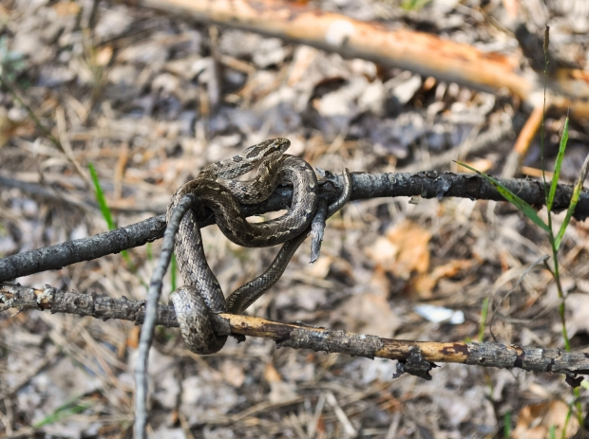
Обыкновенная гадюка - змея до 75 см. длиной, встречаются экземпляры до 1 метра. Окраска туловища варьирует от серого до красно-бурого с характерной темной зигзагообразной линией вдоль позвоночника и икс-образным рисунком на голове, встречаются и совершенно черные экземпляры. Зимует гадюка большими группами в норах, пустотах под корнями деревьев, под стогами и т.д. Весной их часто можно увидеть возле моховых болот. Летом эти змеи любят влажные луга, селятся по берегам озер и рек, на лесных полянах. Часто гадюки греются на солнце, но охотятся обычно ночью.
Эта змея не агрессивна и при встрече с человеком всегда пытается скрыться, стремительно уползая в укрытие. Кусает она только в тех случаях, когда ее беспокоят, причиняют боль. Змеи никогда не нападают без предупреждения.
Как же избежать укуса змеи в лесу?
- Собираясь в лес, лучше надеть резиновые сапоги и плотные брюки.
- Если в лесу вы решили присесть и отдохнуть, палкой проверьте, нет ли поблизости змеи.
- Если вы заметили ползущую змею, остановитесь, дайте ей возможность уйти. Если змея приняла позу угрозы, отступите медленно назад. Избегайте резких, пугающих змею движений.
Нельзя, защищаясь, выставлять вперед руки, разворачиваться к змее спиной. Если у вас есть палка, держите ее перед собой по направлению к змее.
- Не убегайте от встретившейся змеи — можно наступить на незамеченную другую. Сохраняйте спокойствие в решениях, действиях, жестах.
- Помните, обнаруженная змея угрозы не представляет, а опасна змея, которую вы не видите.
- Не пытайтесь без необходимости ловить змей или играть с ними, даже если они малы размером и внешне вялы. Ядовиты и те змеи, которые только что вылупились из яйца.
- Следует соблюдать осторожность в обращении с мертвыми змеями, у некоторых из них яд сохраняет свои свойства долгое время.
Клиническая картина отравления змеиным ядом зависит от количества яда, места укуса (очень опасны укусы в голову, шею и укусы с повреждением крупных сосудов), возраста пострадавшего (у детей клиника отравления более бурная и яркая), времени года (тяжелые случаи чаще всего отмечаются с наступлением жары). Чем выше температура воздуха, тем быстрее развивается интоксикация.
Симптомы змеиного укуса: в месте укуса змеи ощущается жгучая боль, из ранки проступают капельки крови, в области укуса развивается отек, через 15 – 20 минут появляется слабость, сонливость, падает давление, пульс становится нитевидным, головная боль, головокружение, ощущение холода, дыхание затрудняется, сильная жажда, тошнота, рвота (в тяжелых случаях — обмороки, судороги, бред)..
Укус ядовитых змей для человека смертельно опасен.
- При укусе змеи следует сразу же начать отсасывание ртом яда из ранки (первые 15 – 20 минут). Нельзя отсасывать яд тому, у кого на губах и в полости рта имеются трещинки, язвочки или ранки. Затем необходимо смазать место укуса антисептиком, наложить асептическую повязку.
- Пострадавшего укладывают, обездвиживают пораженную часть тела, и накладывают на нее шину, любой подручный предмет или прибинтовав согнутую в локте руку к туловищу, а поврежденную ногу к здоровой (ближайших к укусу суставов) Дать пострадавшему обильное питье, лучше крепкий чай. Для замедления всасывания яда показан холод на место укуса.
- После оказания первой медицинской помощи пострадавшего необходимо незамедлительно доставить в ближайшее лечебное учреждение, причем транспортировать в положении лежа.
- После укуса садиться за руль не рекомендовано , так как можете потерять сознание.
- Прием спиртных напитков противопоказан, т.к. это ускоряет процесс всасывания и силу токсического действия яда!
Помните! Если вас укусила змея - сохраняйте спокойствие. Когда вы волнуетесь, приток крови к пораженной области возрастает, а значит, увеличится количество яда, который может проникнуть в ткани организма.

